 | CÂMARA DOS DEPUTADOS  DEPARTAMENTO DE POLÍCIA LEGISLATIVA  Coordenação de Apoio Logístico

Processo nº 554.265/2022

ANEXO 1 - LAYOUT DO ITEM 2 (BARREIRA PLÁSTICA HORIZONTAL)

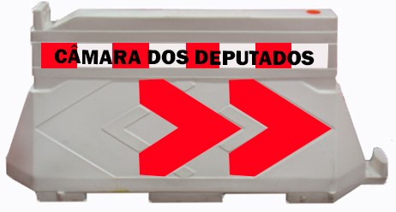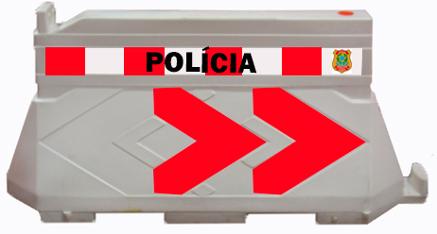

TIPOGRAFIA
Fonte: FRANKLIN GOTHIC HEAVY

BRASÃO POLÍCIA LEGISLATIVA FEDERAL:



